«Опыт работы . Проект «Как Конёк-Горбунок помогал полюбить историю»»
ГКОУ РО Ростовская школа-интернат № 42
Учитель Дягилева В. В.

В 6 классе добавился новый предмет «Мир истории». Хотела заинтересовать ученика, создать атмосферу для положительной мотивации познавательной деятельности и развития в целом.
Так совпало, что в это время на «АртТаланте» проводилась Всероссийская литературная викторина к 210-летию П. П. Ершова «Конёк-Горбунок». И, таким образом, пришла идея совместить эти события и разработать проект. Ведь «Сказка-ложь, да в ней намёк…»И, в данном случае, сказка может не только учить нравственным аспектам жизни, но и даёт материал для размышлений, как жили в давние времена. Надо только поставить ученику такую проблему.
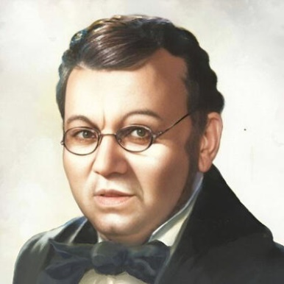
- Сначала познакомила с биографией писателя П.П. Ершова.
- Прочитала ученику произведение. Обсуждали, как ему понравилась сказка. Я рассказала, что русские люди очень любят эту сказку и главных героев.
- И показала подборку фотографий малых скульптур, фонтанов - украшений разных городов, статуэтки, памятных марок на конвертах, балета.

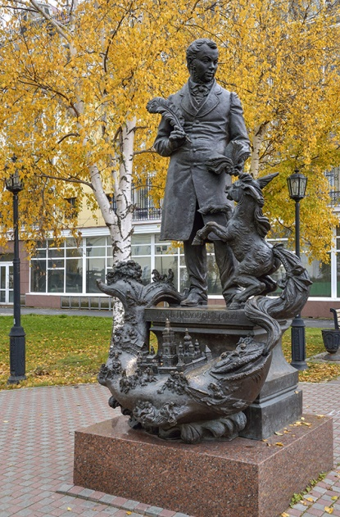 | 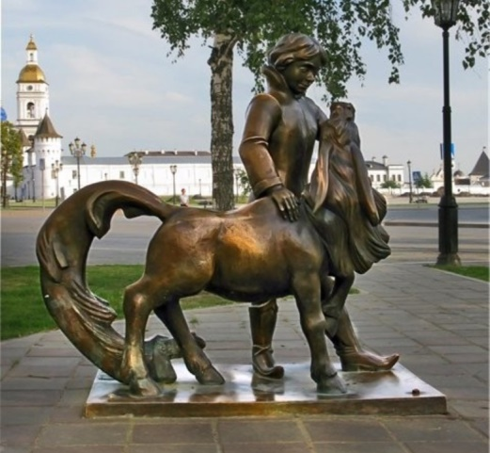
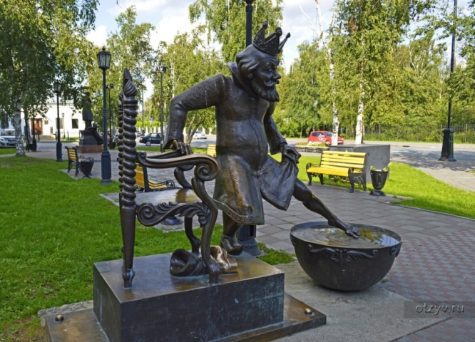 | 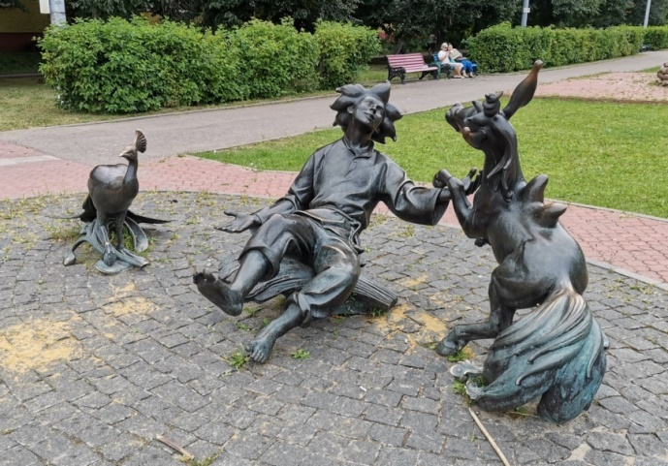
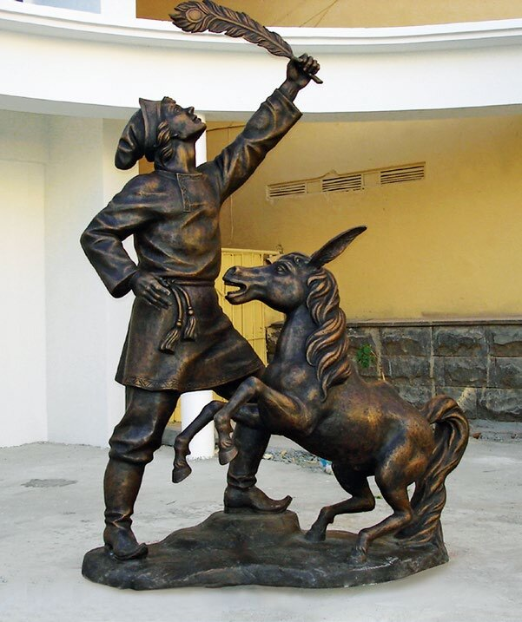 | 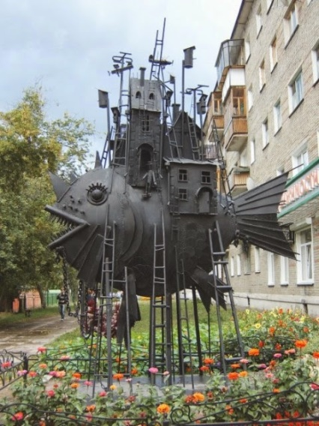
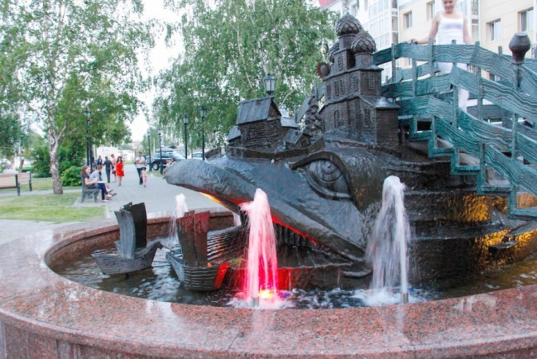 | 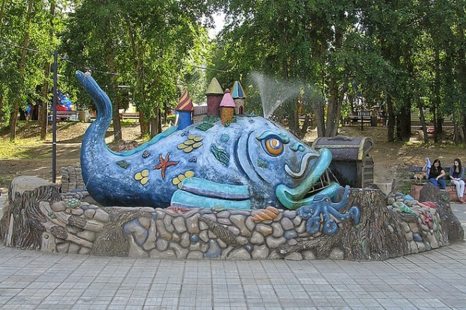
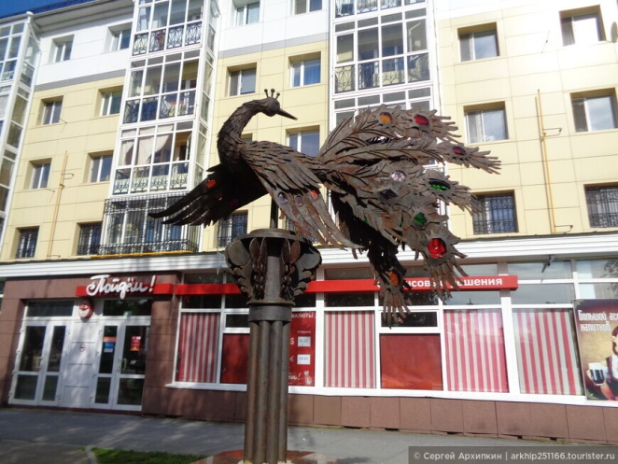 | 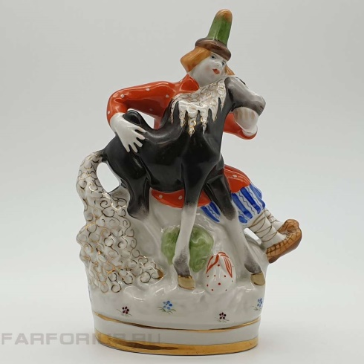
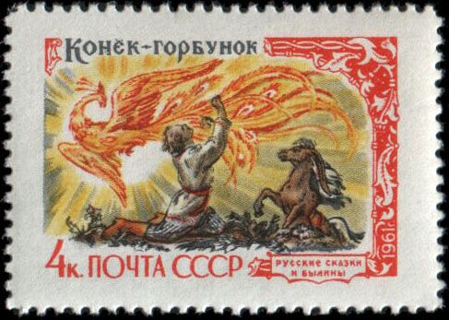 | 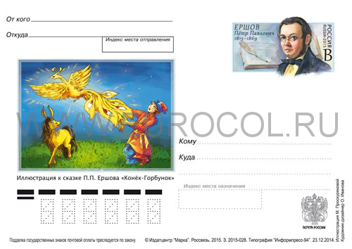
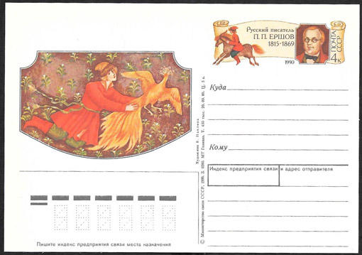 | 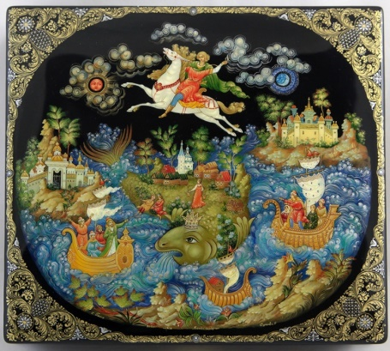
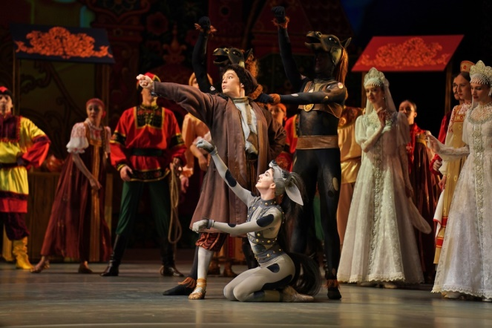

- Сравнили авторскую сказку с русскими народными сказками. В каких сказках животные помогали доброму герою? Волшебные животные : могут разговаривать, быстро передвигаются, помогают герою чудесами, дарят волшебный предмет или выполняют работу.

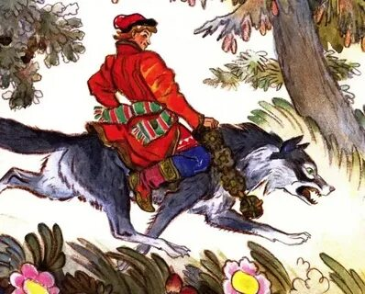  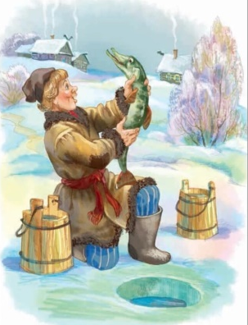 | 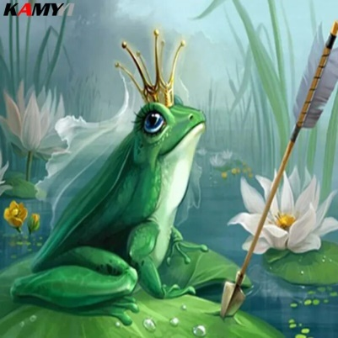
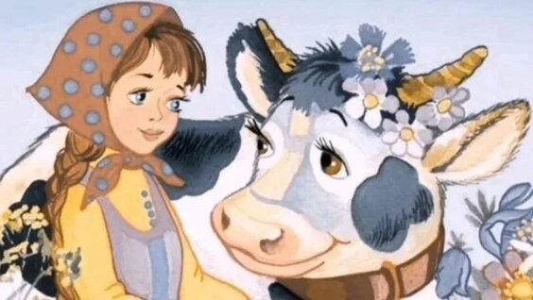 | 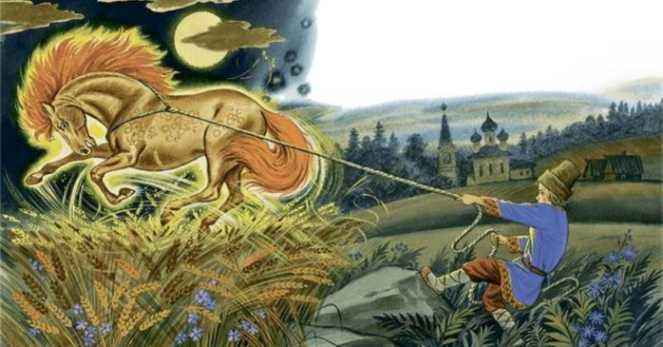

- Описание Конька-Горбунка. На кого из этих животных похож Конёк?
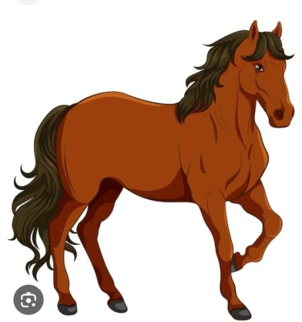 | 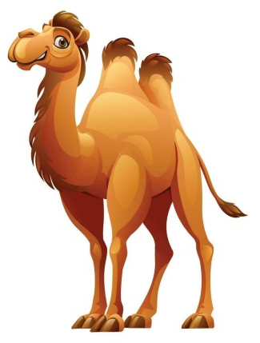
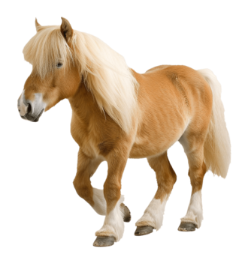 | 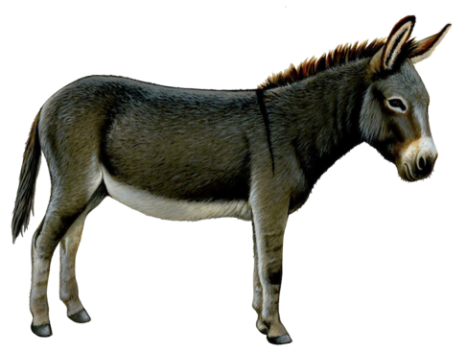

Размер Конька. «..Ростом только в 3 вершка….Да с аршинными ушами…»
Проблема: незнакомые слова «аршин, вершок» . Вместе с учеником посмотрели значение слов в интернете. – Какие ещё меры были в старину?
- Практическая работа: читали пояснение, по картинке измеряли свои пальчики, локотки, в пустую колонку записали свои значения и поняли, так замерять неудобно, т.к. у людей размер разный. Купцы в других странах не могли торговать по своим мерам. Одинаковой линейкой легче и понятнее. Поэтому эти меры устарели.
Вершок — 4,45 см  Вершок — это длина двух верхних фаланг указательного пальца. Измерить её очень просто. Помните поговорку "от горшка два вершка"? Она означает молодость, неопытность. Ещё на Руси говорили: "Слов на мешок, а дел на вершок". | 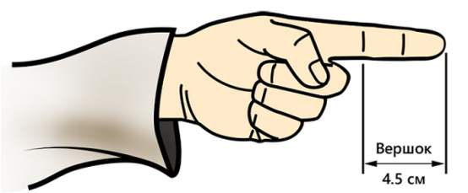
Пядь — 17,8 см  Это расстояние между растопыренными кончиками большого и указательного пальца. То есть одна пядь — это примерно 4 вершка. | 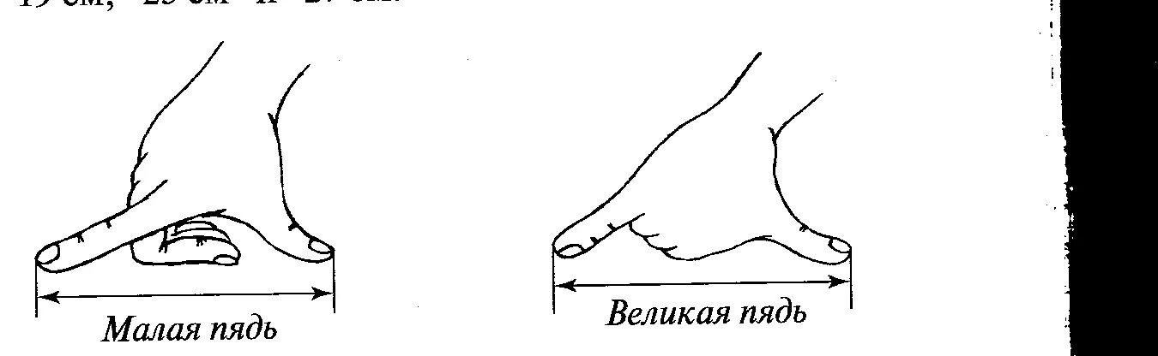
Ещё была пядь великая — это расстояние между растопыренными большим пальцем и мизинцем. По данным историков она была 22-23 см.

Локоть — 45 см  Тут всё ясно — это длина от локтя до кончиков вытянутых пальцев. Локоть на Руси был очень удобен в торговле. Локти, как и все меры варьировались от человека к человеку. | 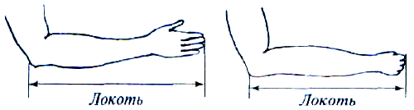
Аршин —71 см  Тут тоже всё просто — это расстояние от кончика среднего пальца до плеча при вытянутой в сторону руке. На Руси аршин равнялся двум локтям. | 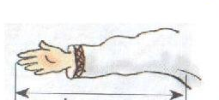
Маховая сажень — 1,76 метра  Сажень бывает разной. Самая распространенная сажень в бытовом использовании. Её ещё называли народной. Она равна расстоянию между кончиками средних пальцев на обеих руках, вытянутых в разные стороны. | 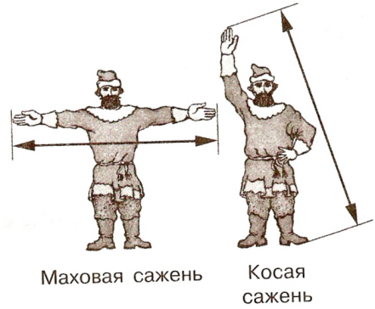
Косая сажень — 2,5 метра
Ещё была косая сажень. Все же слышали такое выражение: "Косая сажень в плечах"? Это означало, что человек с огромными плечами богатырского телосложения. Косая сажень мерилась от носка ноги до кончика среднего пальца противоположенной руки, поднятой вверх. Считается, что это 2,5 метра.
Верста - 1,06 км  Верста — это самая большая на Руси единица измерения расстояний. В одной версте 500 саженей =1065 метров = 1,06 км. | 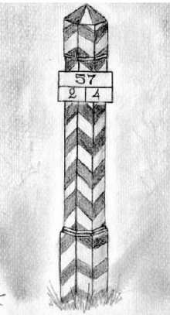

Далее работа строится согласно календарно-тематическому планированию по предмету «Мир истории»: «Жилище», «Пища», «Приручение животных», «История хлебопечения», «Одежда»,
- В каких домах жили? (как изменялось жилье людей?)
- Чем питались в старину? (Богатые и простые люди)
- Как одевались в давние времена?
– Как жил Царь ? Кто ему служил? (городничий, исправник, спальник, глашатай, стрельцы, челядь)
- Какой транспорт был в те времена? (кони, повозки, телеги, челн, струг, ладья, шлюпка)
- Культура : «крешённый мир», письменность, общение с природой, музыкальные инструменты..)
Картинки по разделам наклеивали в альбом. В общем, получилась увлекательная работа.
Моя цель: создать условия для положительной мотивации - достигнута. Иллюстрированная книга, мультфильм , мой набор картинок, дополнительная литература из библиотеки помогли расширить представления ученика о «Мире истории».

